Лабораторна робота №1
Огляд ОС Linux та ОС Windows
Мета роботи: здійснити огляд та порівняння користувацького інтерфейсу, основних інструментів та налаштувань ОС Linux та ОС Windows.
Інструменти: У ході виконання лабораторної роботи було використано операційну систему Linux Mint, яка є форком Ubuntu і є повністю сумісною з ним. Єдиною помітною відмінністю є її зовнішній вигляд. Також було використано Windows 10 LTSC.
Завдання №1.1
- Дослідіть екран входу в Ubuntu Desktop та Windows 10.
Для кожної ОС дайте відповіді на наступні питання.
- Яке ім’я облікового запису, під котрим вам запропоновано ввійти за
замовчуванням?
- Чи доступний вхід під іншими обліковими записами? Якщо так, то
обліковий запис можна вибрати з переліку чи потрібно вводити логін вручну?
- Які додаткові опції є на екрані входу?
- Виконайте вхід у систему.
Mint Cinnamon:
- На екрані входу зазвичай пропонується ім’я облікового запису, під яким ви
увійшли під час налаштування системи. Зазвичай це логін, який було створено під час встановлення ОС. Якщо інший користувач був створений і увійшов до системи, то його обліковий запис буде запропоновано.
- Можливий вхід під іншими обліковими записами, якщо вони були створені
в системі. Всі доступні облікові записи будуть відображатися на екрані входу, і можна вибрати їх із переліку.
На екрані входу доступні такі дії:
- Вхід через пароль або PIN;
- Перемикання мови та регіону;
- Відновлення пароля (якщо забули);
- Вхід як гість (якщо активовано);
- Опції перезавантаження, вимкнення та виходу з системи;
Windows 10:
- При вході в систему за допомогою свого облікового запису Microsoft або
локального облікового запису, на екрані входу буде зазначено ім’я цього облікового запису. Зазвичай це email (якщо було використано обліковий запис Microsoft) або ім’я локального користувача.
- Доступний вхід під іншими обліковими записами, якщо вони були
налаштовані в системі. Існує перелік доступних облікових записів на екрані входу, і ви можете вибрати потрібний зі списку або ввести вручну логін.
На екрані входу доступні такі дії:
- Є можливість змінити способу входу (наприклад, через PIN,
пароль, відбиток пальця або інший метод біометричної автентифікації).
- Можна переключити мову або регіон.
- Існує опція для відновлення пароля, якщо ви його забули.
- Можна ввійти як гість (якщо активовано).
- Перезавантаження, вимкнення та вихід з системи.
Завдання №1.2
Дослідіть типовий файловий менеджер в Ubuntu Desktop та у Windows 10 за поданим нижче планом.
- Запустіть файловий менеджер (клацніть по відповідному значку чи
відкрийте будь-який каталог).
- Огляньте панелі та меню файлового менеджера. Переконайтеся, що загалом
розумієте призначення наявних там елементів.
- Перейдіть до стандартного каталогу з документами (найчастіше –
Документи).
- У будь-який зручний для вас спосіб створіть у стандартому каталозі
документами підкаталог НомерГрупи_НомерПідгрупи (мова набору -англійська), а у підкаталозі - текстовий файл ПрізвищеІм_я.txt (мова набору - англійська).
- З’ясуйте та вкажіть у звіті, як виглядає у даній системі повний шлях до
файлу ПрізвищеІм_я. Зверніть увагу на напрям слешів.
Linux Mint:
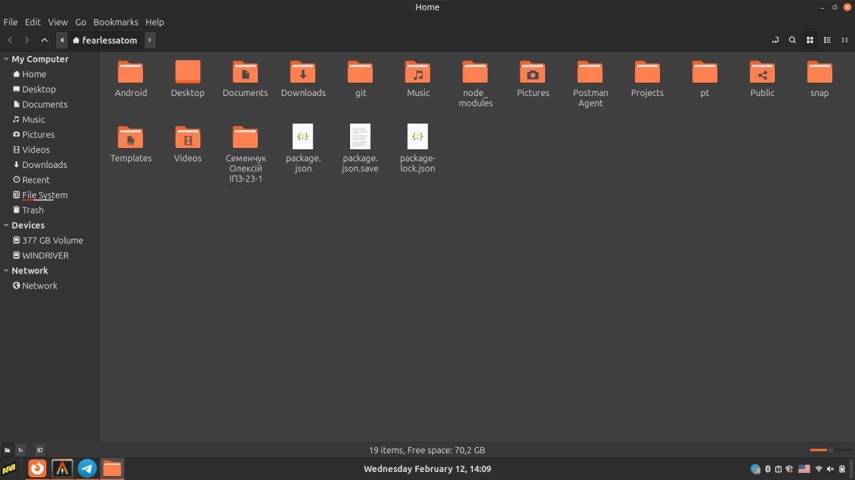
Рис. 1 Nemo
Стандартним файловим менеджером для Mint Cinnamon є Nemo.
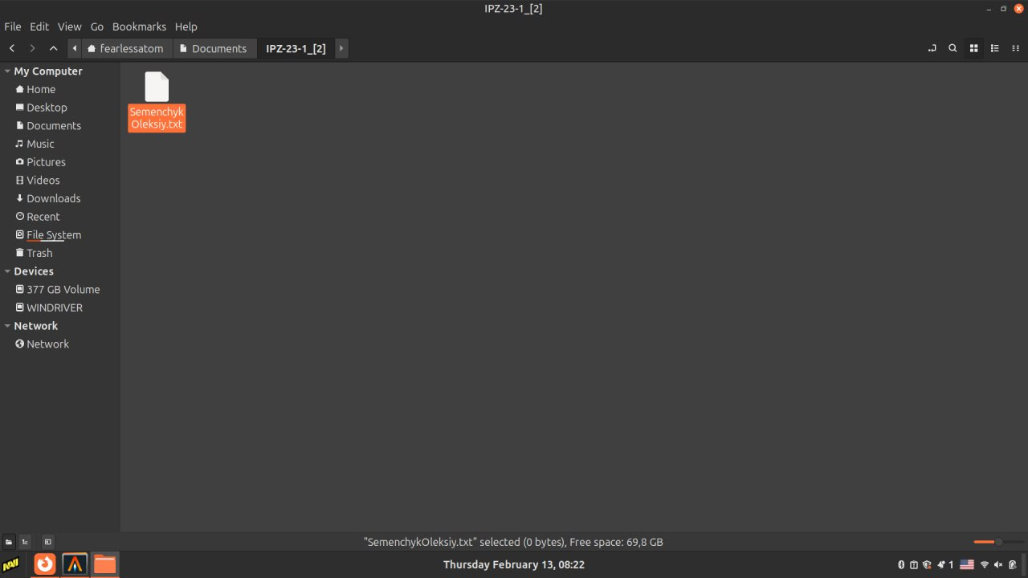
Рис. 2 Документ
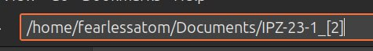
Рис. 3 Повний шлях
Linux, як і будь-яка Unix-like операційна система використовує звичайні слеши для шляхів.
Windows:
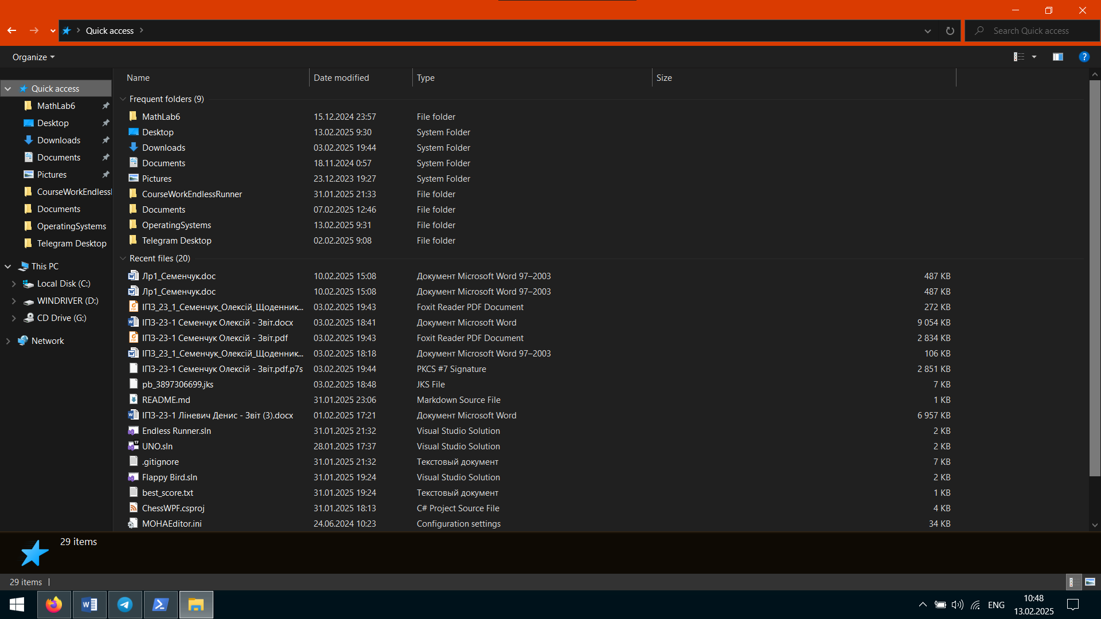
Рис. 4 File Explorer
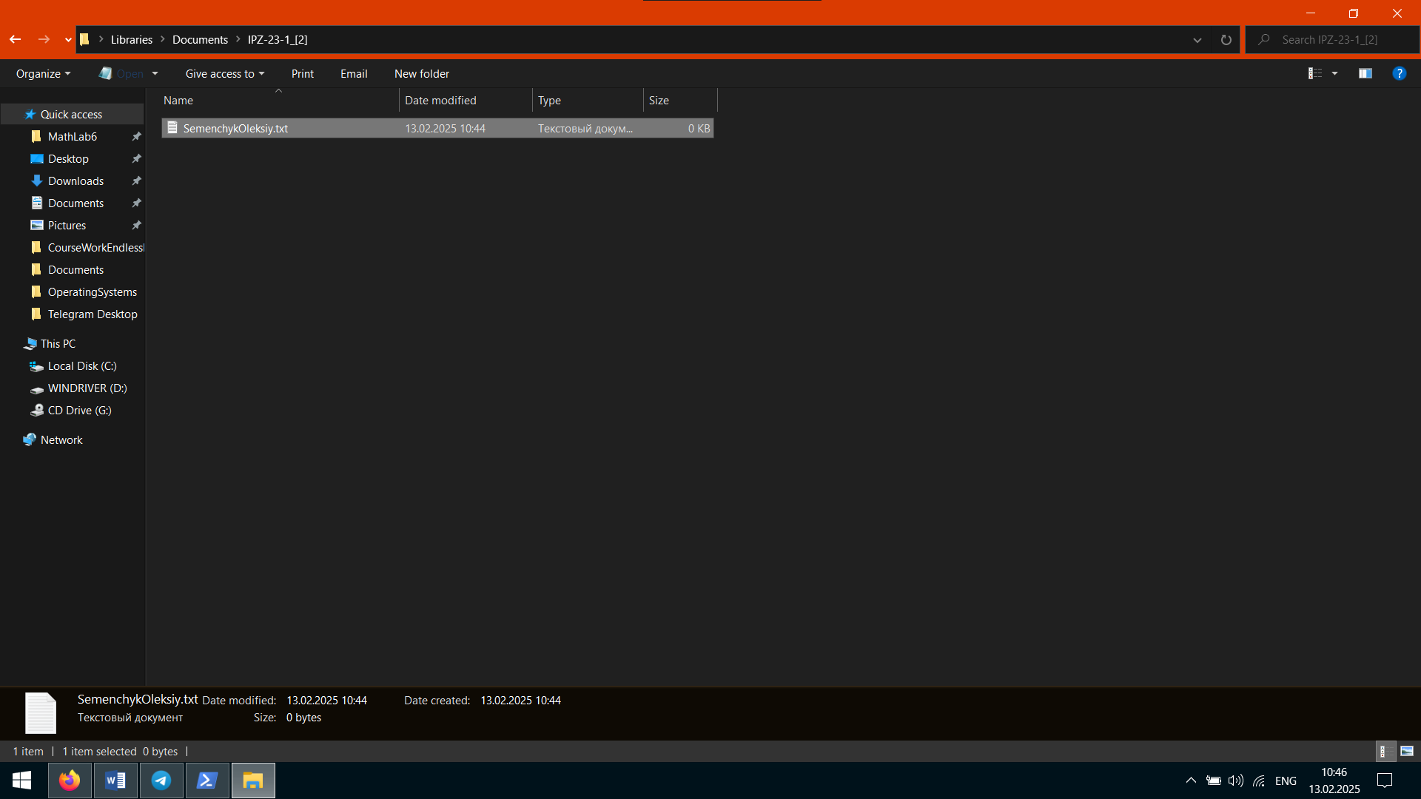
Рис. 5 Документ
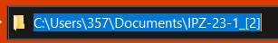
Рис. 6 Повний шлях
Windows традиційно використовує зворотні слеши, але також підтримує звичайні.
Завдання №1.3
Використовуючи подані вище відомості, дослідіть засоби швидкого доступу в Ubuntu Desktop та у Windows 10, керуючись наступним планом.
- Відкрийте меню операційної системи. Відшукайте у меню текстовий
редактор і запустіть його.
- У вікні текстового редактора введіть текст наступного змісту:
Я Прізвище Ім’я, студент (студентка) НомерГрупи, досліджую
користувацький інтерфейс Назва та версія ОС.
- Лишаючи відкритим вікно текстового редактора із набраним текстом,
зробіть так, щоб відображався цей робочий стіл і принаймні ще один.
Скриншот відображення усіх цих робочих столів на одному екрані додайте до звіту.
- Перейдіть до іншого робочого столу. Поверніться до того, на якому
лишили відкрите вікно текстового редактора. Тепер вікно текстового редактора
можна закрити.
- Використовуючи доступні у системі засоби пошуку, знайдіть файл
ПрізвищеІм_я, створений у завданні 1.2. Скриншот результатів пошуку, що містять каталог ПрізвищеІм_я, додайте у звіт.
Linux Mint:
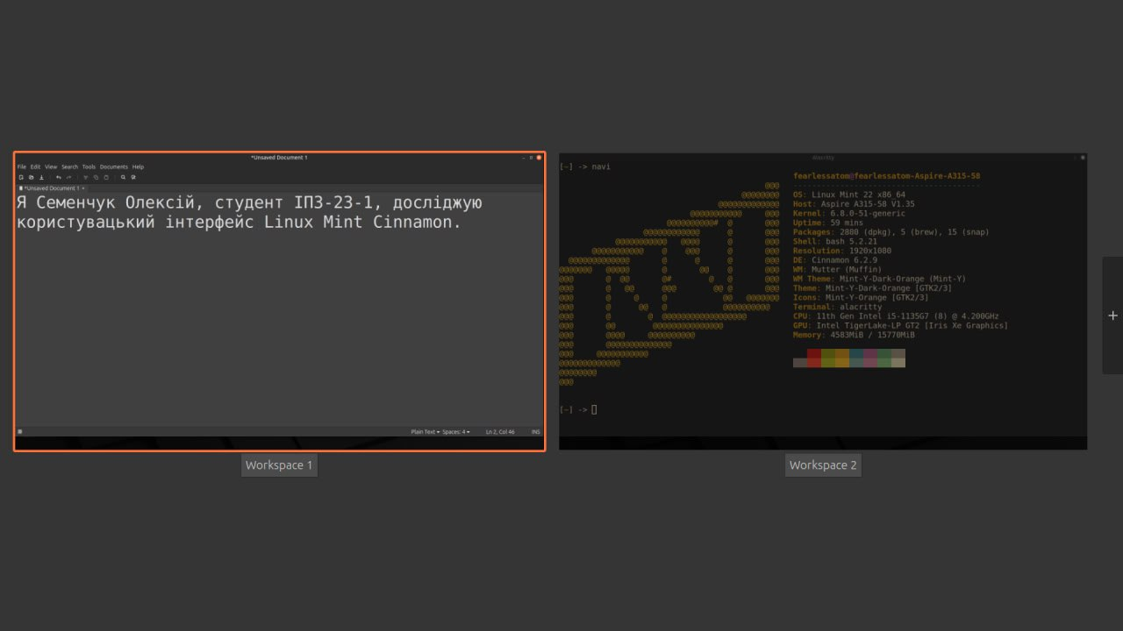
Рис 7. Робочі столи(Workspaces) у Mint Cinnamon
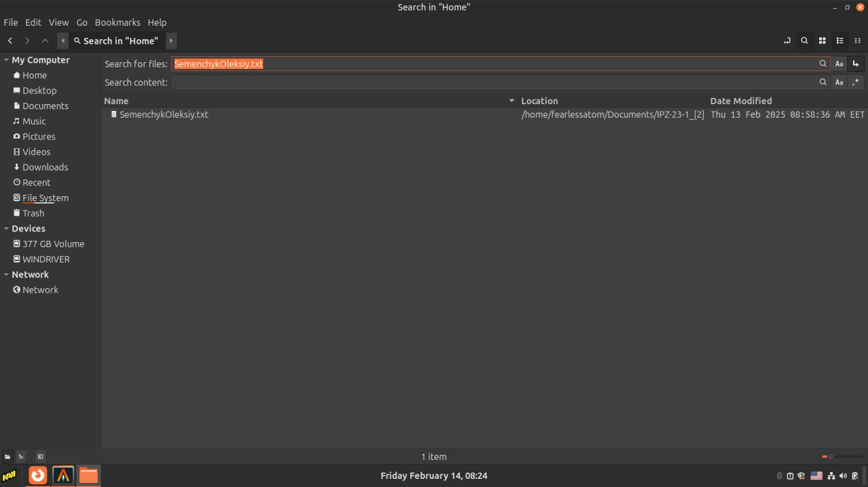
Рис 8. Пошук файлу використовуючи Nemo

Windows 10:
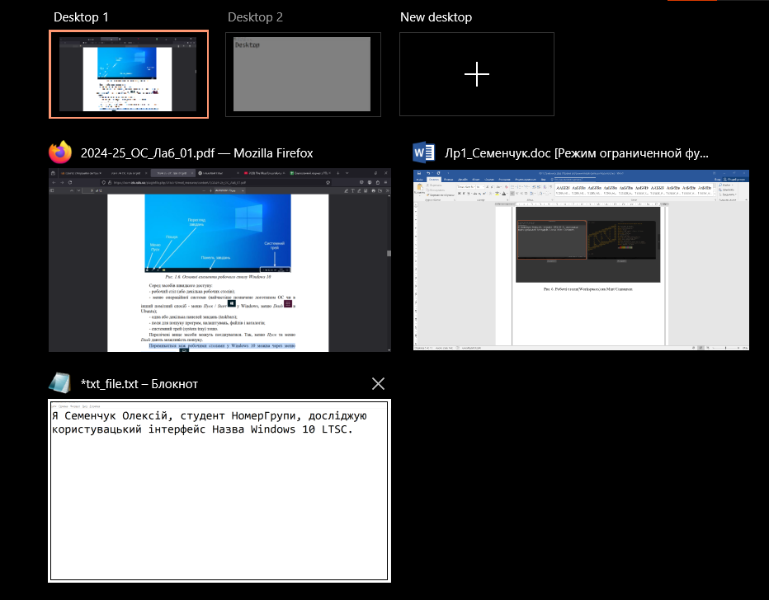
Рис. 9 Робочі столи у Windows 10
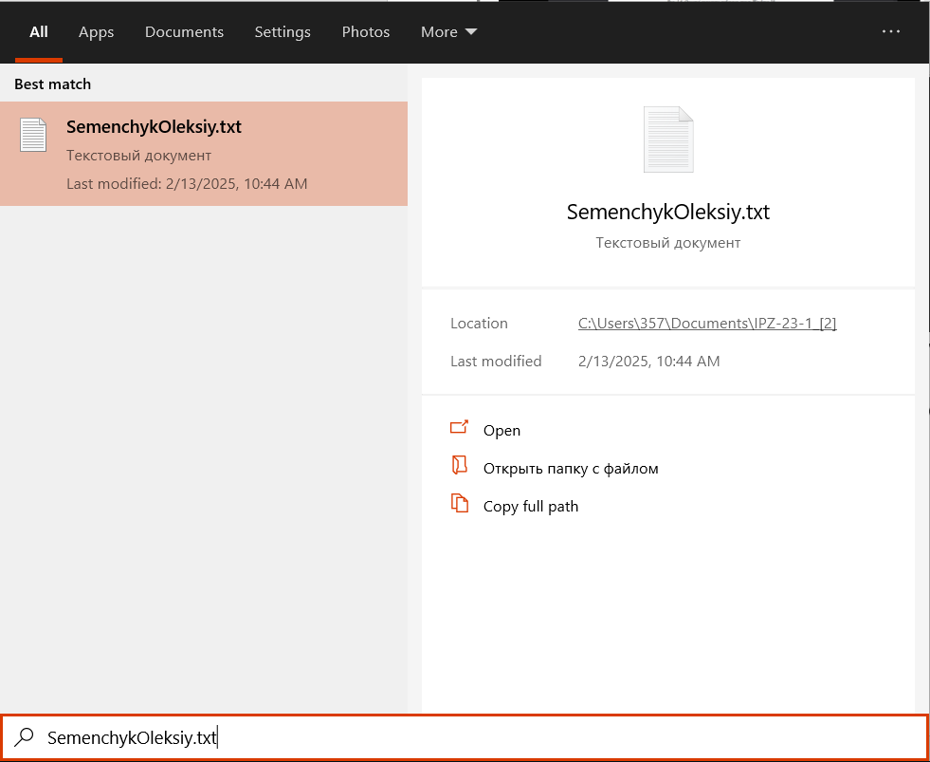
Рис. 10 Пошук файлу використовуючи Start Menu
Завдання №1.4
Дослідіть основні налаштування Ubuntu Desktop та Windows 10 за наступним планом.
- У будь-який зручний для вас спосіб відшукайте та відкрийте меню
налаштувань (Ubuntu Desktop - Параметри, Windows 10 - Панель керування).
- Знайдіть групу налаштувань, що містить налаштування дротової мережі.
Linux Mint:
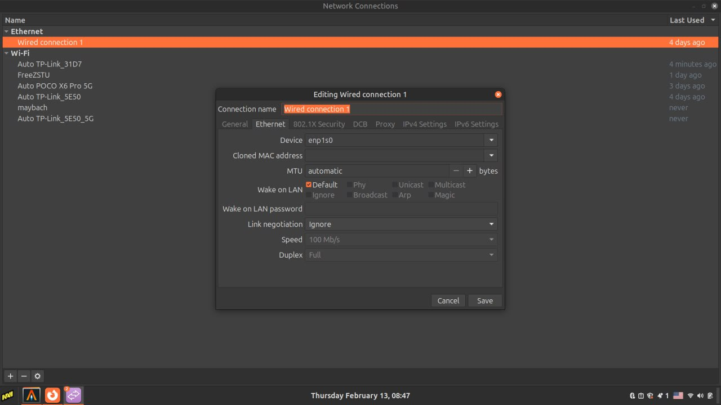
Рис. 11 Network Connections
Windows 10:
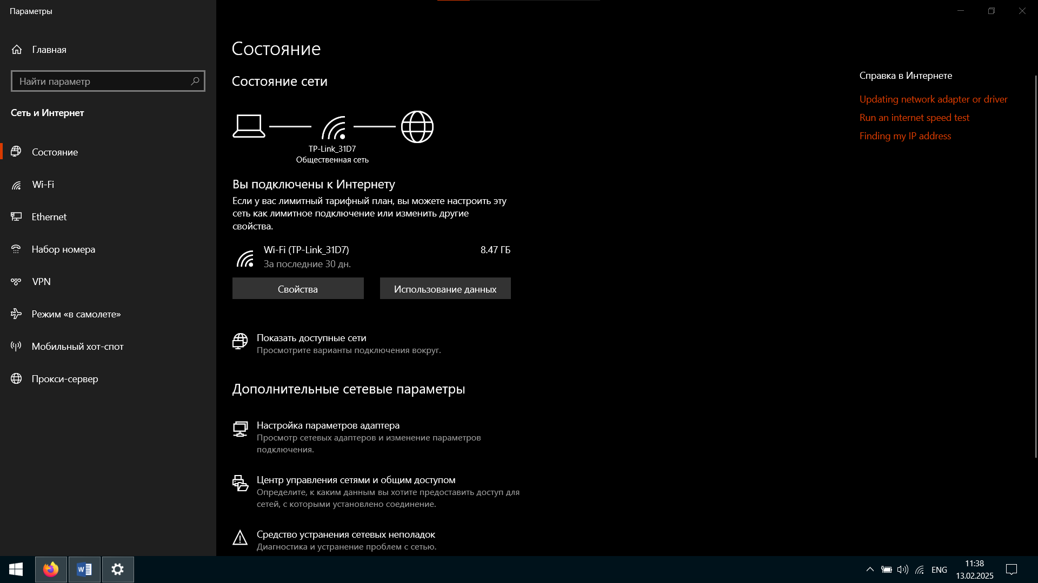
Рис. 12 Network & Internet settings
Завдання №1.5
Спираючись на подані вище відомості, перегляньте відомості про встановлені програми в Ubuntu Desktop та Windows 10.
- Перевірте, чи встановлено в Ubuntu Desktop програму LibreOffice Draw.
Якщо так, з’ясуйте розробника (видавця) та версію цієї програми.
- Перевірте, чи встановлено у Windows 10 програму Paint 3D. Якщо так,
з’ясуйте розробника (видавця) та версію цієї програми.
Linux Mint:
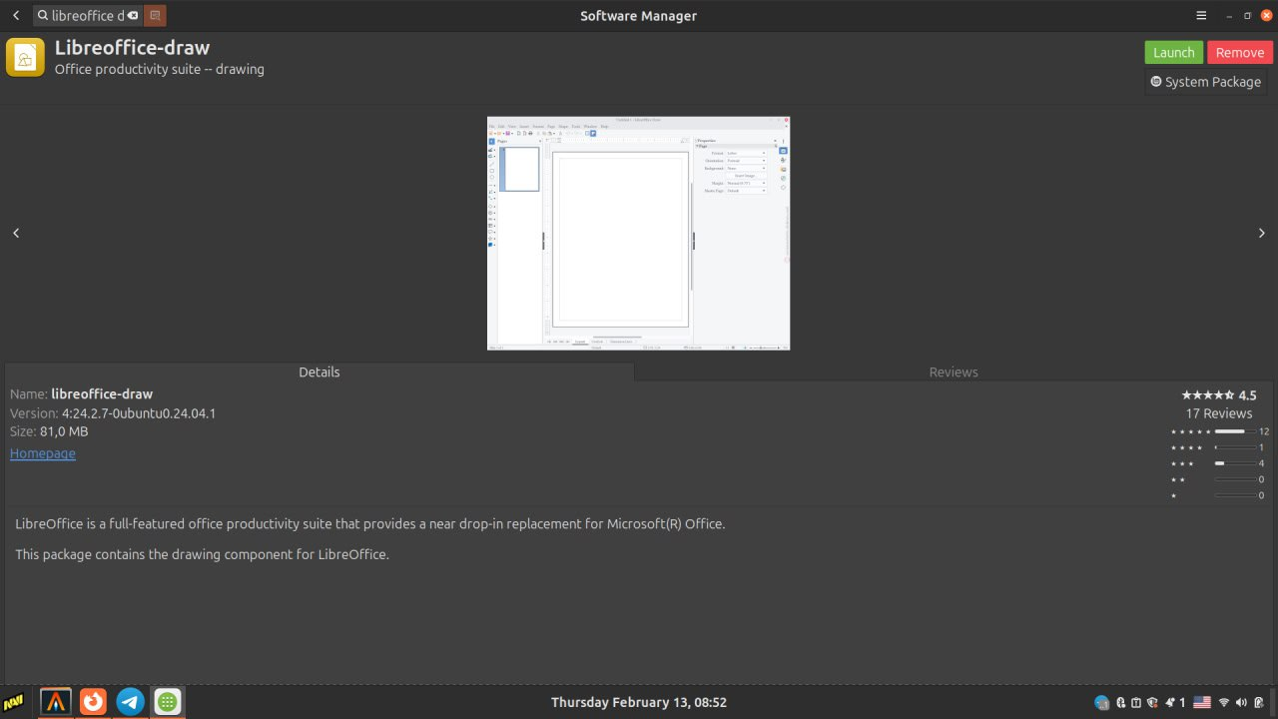
Рис. 13 Software Manager
LibreOffice Draw попередньо встановлений у Linux Mint. Автор - The Document Foundation, версія – 24.2.7.2.
Windows 10:
Paint 3D не встановлений за замовчуванням у Windows 10 LTSC, оскільки ця версія орієнтована на стабільність і довготривалу підтримку, а не на нові споживчі додатки. Альтернативою є Paint Universal, автор – Fulvio Schiano, версія – 5.4. 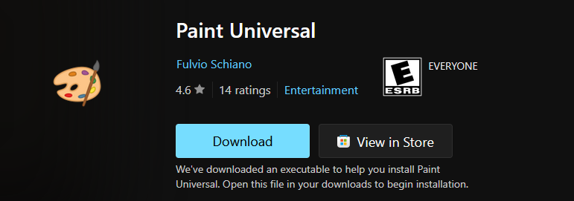
Рис. 14 Paint Universal
Завдання №1.6
Використовуючи наведені вище відомості, дослідіть засоби роботи з командним рядком в Ubuntu та Windows.
(В Ubuntu)
- Запустіть програму Термінал.
- У терміналі введіть команду ls
повний_шлях_до_каталогу_НомерГрупи_НомерПідгрупи Примітка. Каталог НомерГрупи_НомерПідгрупи ви створили під час виконання завдання №1.2.
Команда ls має вивести вміст каталогу НомерГрупи_НомерПідгрупи – у даному випадку це має бути єдиний файл ПрізвищеІм_я.
Скриншот вікна Терміналу з командою та одержаним виводом додайте до звіту.
- У командному рядку відкрийте файл ПрізвищеІм_я за допомогою
текстового редактора nano. Додайте у файл текст: Edited from command line, ДД/ММ/РРРР де ДД/ММ/РРРР - поточна дата.
Збережіть зміни, які ви внесли у файл ПрізвищеІм_я.
- Перейдіть до терміналу без GUI (Alt+Ctrl+одна з функціональних клавіш від
до 7).
- У будь-якому терміналі без GUI здійсніть вхід до системи під тим самим
обліковим записом, під яким входили в GUI (наприклад, student).
- Введіть команду exit для виходу з облікового запису у цьому терміналі.
Поверніться у термінал з GUI, в якому працювали раніше.
Дайте відповідь на питання:
Яка комбінація клавіш відповідає GUI-терміналу у вашій системі?(відповіді можуть відрізнятися)
Рис. 15 Перевірка файлу
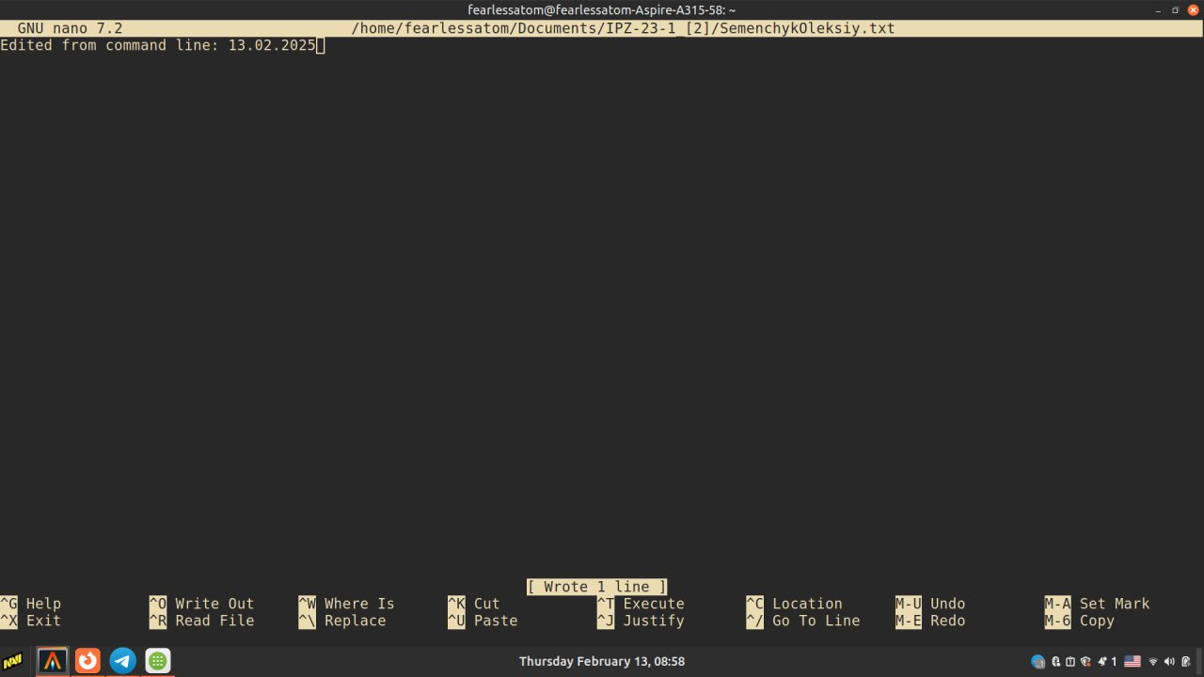
Рис. 16 Зміна файлу
Рис. 17 Результат
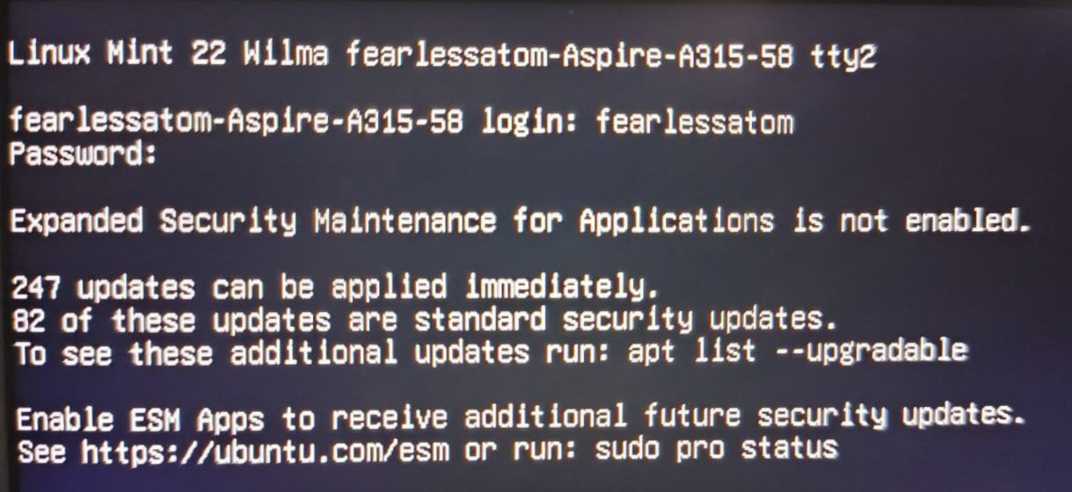
Рис. 18 Virtual Terminal
На Linux Mint комбінація клавіш Ctrl + Alt + F7 відповідає за GUI-термінал.
(У Windows)
- Відшукайте й запустіть програму cmd.exe
- У вікні cmd.exe введіть команду dir
повний_шлях_до_каталогу_НомерГрупи_НомерПідгрупи
Команда dir має вивести вміст каталогу НомерГрупи_НомерПідгрупи – у даному випадку це має бути єдиний підкаталог ПрізвищеІм_я.
Скриншот вікна cmd.exe з командою та одержаним виводом додайте до
звіту.
- Відшукайте й запустіть програму PowerShell
- У вікні PowerShell введіть команду із п. 8. Результат має бути такий
самий
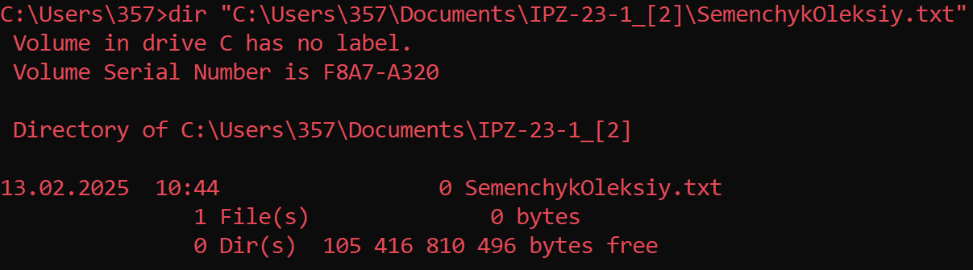
Рис. 19 cmd.exe
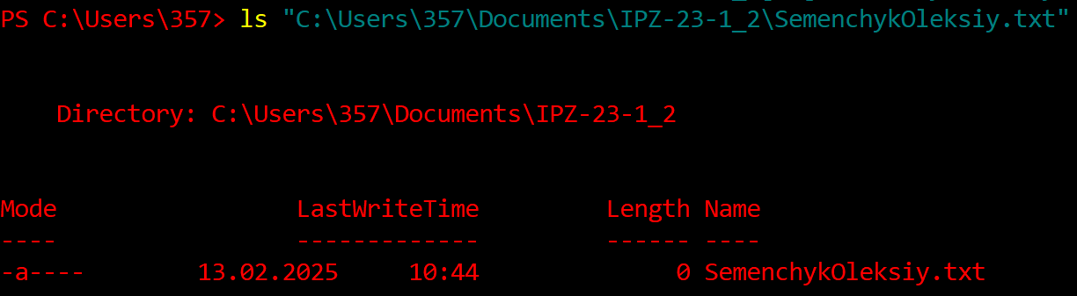
Рис. 20 powershell.exe
Завдання №1.7
Використовуючи подані вище відомості, перегляньте основні відомості про систему в Ubuntu Desktop та Windows 10.
Скриншоти основних відомостей про систему додайте до звіту.
Звіт має містити опис основних дій та необхідні скриншоти.
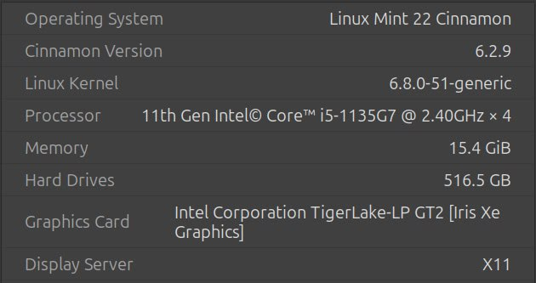
Рис. 21 System Information
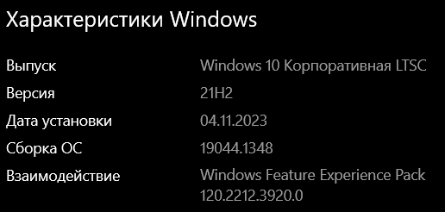
Рис. 22 Деталі Windows
Завдання №1.8
Спираючись на дані проведеного огляду ОС Linux та ОС Windows, заповніть таблицю 1.1.
Важливо. Дані таблиці мають відповідати тим результатам, які ви одержали у попередніх завданнях цієї лабораторної роботи.
Звіт має містити заповнену таблицю 1.1.
Таблиця 1.1
 | ОС Linux | OC Windows
Повна назва ОС (випуск,  версія, дистрибутив тощо).  Для Linux - назва та версія GUI. | Linux Mint Cinnamon 22,  Desktop version 6.2.9 | Windows 10 LTSC
Системні вимоги | Мінімальні вимоги – 2GB RAM, 20GB of Disk Space, Рекомендуємі вимоги – 4GB RAM, 100 GB Disk Space,  1024×768 resolution | Мінімальні вимоги – 2GB RAM, 20GB of Disk Space, Рекомендуємі вимоги – 4GB RAM, 64 GB Disk Space  1366×768 resolution
Ліцензія | GNU General Public License (Дозволяє змінювати, поширювати та використовувати програмне забезпечення). | (EULA) Microsoft. Користувачі повинні придбати дійсну ліцензію для її законного використання.
Офіційний сайт | https://linuxmint.com/ | https://www.microsoft.com/uk-ua/software-download/windows10
Екран входу:  - основні опції | - Вибір користувача;  - Dведення пароля;  - Перемикання середовища робочого столу;  - Перезавантаження або вимкнення системи; | - Вибір облікового запису;  - Введення пароля або PIN-коду;  - Доступ до параметрів доступності;  - Перезапуск або вимкнення комп’ютера;
Файловий менеджер:  - ім’я  - приклад повного шляху  до файлу чи каталогу | Nemo  /home/fearlessatom/Documents/IPZ-23-1_[2] | File Explorer  C:\Users\357\Documents\IPZ-23-1_[2]
Швидкий доступ та інші засоби  пошуку:  - основні засоби | Nemo | Start Menu
Встановлення програм:  - типовий  користувацький інструмент | Software Manger,  APT Package Manager | Microsoft Store
Мережа:  - типові користувацькі  інструменти | Network Connections | Network & Internet settings
Засоби командного рядка:  - назва типового емулятора  командного рядка  - інші засоби роботи з  командним рядком (якщо є) | Bash, також є можливість встновити zsh, fish і так далі | cmd.exe та powershell.exe
Завдання №1.9
- Самостійно здійсніть коректний вихід з обох ОС
Linux Mint:
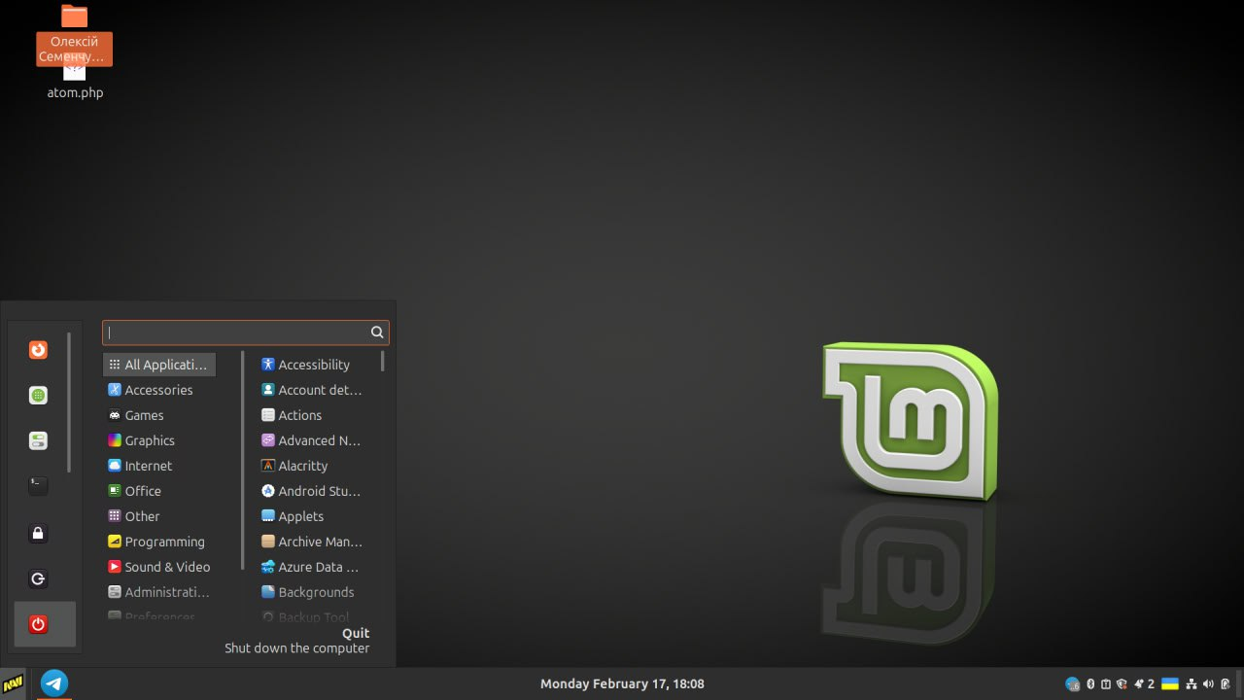
Рис. 23 Вихід з Linux
Windows:
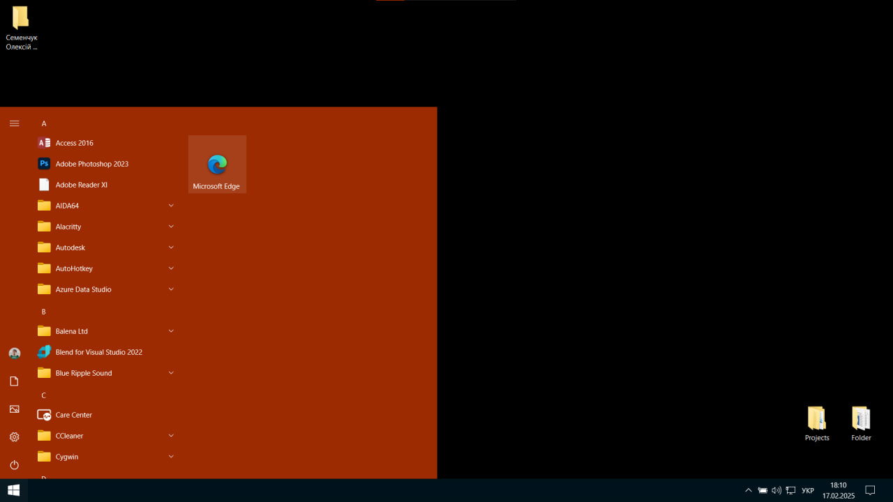
Рис. 24 Вихід з Windows
Висновок: У ході виконання лабораторної роботи було здійснено огляд та порівняння користувацького інтерфейсу, основних інструментів та налаштувань операційних систем Linux Mint та Windows 10 LTSC. Було досліджено екран входу, файловий менеджер, засоби швидкого доступу, параметри мережі, інструменти встановлення програм та командного рядка.

